Тема: « Путешествие в бумажное царство. Конструирование из бумаги»
Цель урока:
Воспитательный аспект: привить интерес к традиционному искусству моделирования из бумаги, воспитать эстетический вкус и уважение к мировым культурным ценностям.
Обучающий аспект: познакомить с новыми и традиционными видами работы с бумагой, освоение разных приемов, методов и способов работы.
Развивающий аспект: развивать аккуратность, усидчивость, пространственные представления, изобразительные и конструктивные способности, точную координацию и развитие мелкой моторики рук.
Тип урока: урок усвоения и закрепления нового материала.
Методы обучения:
Используемые формы организации познавательной деятельности: фронтальная, групповая, коллективная.
Оборудование: бумага, клей, ножницы
Планируемый результат урока:
- Учащиеся должны свободно знать про бумагу, конструировать из бумаги.
- Формирование ключевых компетенций:
- учебно-познавательной
- информационной
- коммуникативной
- целостно-смысловой
- общекультурной

- Формирование надпредметных компетенций учащихся:
- познакомить детей с историей и конструированием из бумаги;
- изучить свойства и виды бумаг;
- закрепить умения и навыки работы с бумагой;
- воспитывать экономное, бережное отношение к бумаге;
4. Формирование предметных компетенций:
- получать из различных источников необходимую информацию по истории бумаги;
- знать отличительные признаки бумаги, ее происхождение, виды, свойство;
- уметь конструировать из бумаги;

I Ключевые: учебно-познавательная, информационная, коммуникативная, общекультурная, экологическая.  Надпредметные: исторический подход,интеграция знаний.  Предметные: происхождение, состав, производство, виды, свойства и конструирование из бумаги. | - Изучение нового материала.  Ребята, сегодня мы с вами отправимся путешествовать в «Сказочную страну», где нас ждет волшебство превращений. Чтобы туда попасть, необходимо произнести волшебное заклинание.  Трам, трам, тарарам,  В страну сказок надо нам.  В некотором картонном царстве, в некотором бумажном государстве жили, не тужили Царь-картон, Принцесса-бумага и жители бумажного государства – разноцветные бумажные квадраты. А вы знаете как произошла бумага?  Человек изобрел материал для письма задолго до того, как появилась бумага. Древние египтяне около 4000 лет назад брали стебли папируса, снимали кожицу и распрямляли ее. Потом полоски папируса клали крест-накрест и спрессовывали так, чтобы они склеивались. Высушенный лист папируса представлял собой хороший материал для письма. Но это еще не была бумага. Ее изобрел в Китае примерно в 105 году Цай Лунь. Он нашел способ делать бумагу из волокнистой внутренней части коры тутового дерева. Китайцы научились толочь кору в воде, чтобы отделить волокна, потом они выливали эту смесь на подносы, на дне которых находились длинные узкие полоски бамбука. Когда вода стекала, мягкие листы клали сушиться на ровную поверхность. Для этой цели использовали бамбук и старые тряпки. Торговцы из Китая путешествовали далеко на север и запад и пришли в город Самарканд. Там арабы переняли их секрет и привезли его в Испанию. Оттуда искусство делать бумагу разошлось по всему миру.  Состав бумаги  В качестве основных компонентов композиционного состава бумаги используют волокна растительного происхождения, выделяемые из древесины хвойных и лиственных пород, из стеблей однолетних растений, семенных коробочек и листьев некоторых растений.  Производство бумаги  Основными операциями при изготовлении бумаги ранее были варка, промывка и измельчение бумажной массы, которое производилось вначале молотками в ручных ступах, затем в ножных толчеях. В 13-15 вв. появились механические толчеи. В конце 17 в. в Голландии бумажную массу стали измельчать ножами, насаженными на металлические валы (роллы), заключенные в чане.Измельченную бумажную массу вместе с водой загружали в подогреваемые чаны, из которых ее затем черпали формой, состоящей из прямоугольной рамки с прикрепленной к ней сеткой из проволоки. После того, как лишняя вода стекала сквозь сетку, массу выкладывали на листы грубого сукна или войлока. Стопу листов войлока с бумажной массой пропускали через пресс для удаления остатков влаги. Затем листы проклеивали, сушили, обрабатывали молотами, лощили и упаковывали.  В 1799 француз П.Л. Робер предложил механизированный отлив бумаги на непрерывно движущейся бесконечной сетке, расположенной над черпальным чаном. Позднее появилась первая бумагоделательная машина, состоящая из следующих основных частей: сеточной, прессовой, сушильной, отделочной. Для получения отдельных высококачественных видов бумаги и бумаги специального назначения до сих пор применяется ручной отлив.  Сейчас, наиболее распространенный способ производства бумаги - "мокрый", который базируется, как правило, на использовании плоско- или двухсеточных бумагоделательных машин. Такая бумагоделательная машина состоит из сеточной, прессовой, сушильной частей, каландра (пресса, состоящего из 2-20 валов, между которыми пропускают бумагу) и наката (устройство для наматывания бумаги в рулон).  Сеточная часть имеет одну или две бесконечно движущиеся сетки, на которую (плоскосеточные машины) или в зазор между которыми (двухсеточные машины) непрерывным потоком равномерно по всей ширине сеток поступает разбавленная водой бумажная масса.  Другой способ производства бумаги, ручной. При ручном производстве бумаги используются экологически более чистые методы, химической обработки сырья или нет совсем, или очень немного. Материалом может служить лен, хлопок, рис. Иногда делают имитацию бумаги из естественных материалов. Бумага, сделанная вручную, разумеется, заметно дороже бумаги массового производства.  Хорошо жилось в царстве, Царь-картон был очень прочный. Хотите проверить? На столе у вас лежит картон, расскажите, какой он? Возьмите конверт и посмотрите, какая там лежит бумага. Давайте определим, какая бывает бумага.  Типографская (для высокой печати). Газетная. Писчая - белая или цветная. Предназначена для изготовления бланков, унифицированных систем документации, бумажно-беловых изделий, бумаг потребительских форматов, школьных тетрадей и т.п. Документная - предназначена для печатания денежных знаков, облигаций, банковских чеков и других документов. Баритованная - белая или подцвеченная красителем толстая бумага с баритовым (из сернокислого бария) покровным слоем, нанесенным на чистоцеллюлозную, малозольную, высококлееную основу повышенной белизны для улучшения качества поверхности. Используется в качестве основы фотобумаги. Ватманская (ватман) - белая чертежная высокосортная ручного отлива на основе механически обработанного тряпья (тряпичной полумассы) с поверхностной проклейкой. Отличается большим сопротивлением к истиранию и шероховатой поверхностью. Предназначена для чертежных работ, выполняемых карандашом, тушью и акварельными красками. Крафт-бумага - особый вид оберточной бумаги на основе очень крепкой, так называемой, крафт-целлюлозы. Отличается высокой механической прочностью. Предназначена для обертки, упаковки.  А сейчас проверим, какими свойствами она обладает. Попробуйте смять бумагу, а теперь распрямите ее. Какой у нас стал листок?  1 способ: Смятый лист бумаги (комканье). 2 способ: Изгибание бумаги.  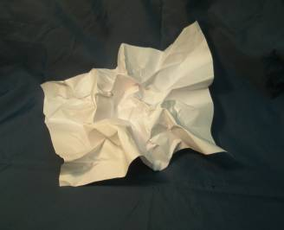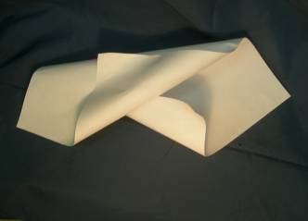  3 способ: Сгибание и гофрирование. 4 способ: Разрезывание и разрывание.  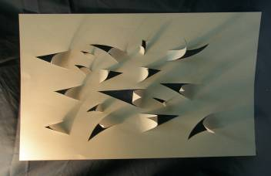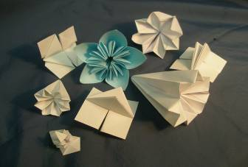  5 способ: Скручивание.  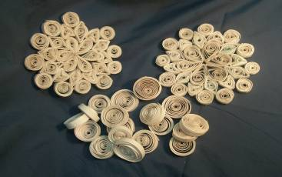  Все эти приемы работы с бумагой стали основой для искусства моделирования бумажных художественных композиций.  А бумажная принцесса в этом царстве была умница да рукодельница. Сейчас я вам расскажу историю о замечательном искусстве оригами и киригами, что зародилось в далекой Японии.

